Front|Sports|
Volleyball - Cheseaux élimine Linz Steg en coupe d’Europe
Publié3 novembre 2021, 22:30

VOLLEYBALL:Cheseaux élimine Linz Steg en coupe d’Europe

Battues 3-2 en Autriche, les joueuses de Doris Stierli ont facilement retourné la situation à leur avantage (3-0) et passent en seizièmes de finale de la Challenge Cup.
par
Gérard Bucher
(Cheseaux)
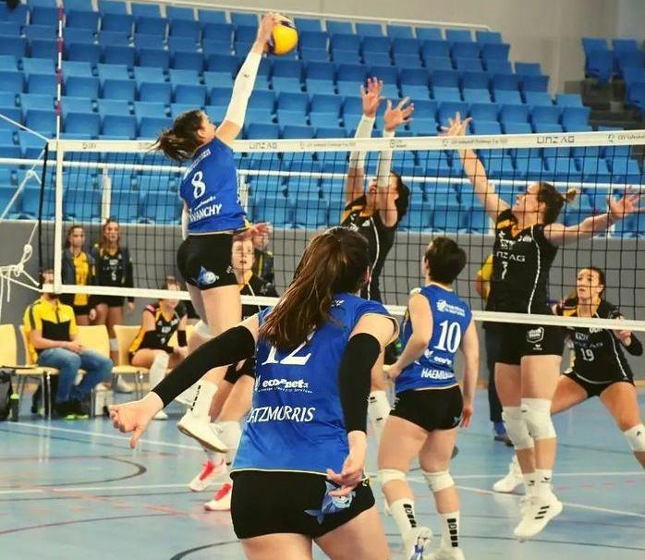
Les joueuses de Cheseaux poursuivent l’aventure européenne.
Facebook VBC Cheseaux
Le VBC Cheseaux n’a pas raté son rendez-vous avec la Coupe d’Europe, 25 ans après y avoir été convié pour la dernière fois. Dans une salle du Marais du Billet chauffée à blanc par plus de 400 spectateurs, les protégées de Doris Stierli n’ont eu besoin que de trois sets pour se qualifier.
Si le premier set n’a guère fait de plis (25-16), les suivants ont été plus compliqués à mettre sous toit (25-23, 25-22), mais pas tant que ça si l’on y regarde de plus près. On n’a jamais senti les Autrichiennes capables de se reprendre en main, tant elles ont été dominées.
Publicité
Au match aller, les Gremaudes avaient commis 36 fautes au total, dont 20 au seul service. Hier, elles n’ont gâché que 18 ballons en tout. Une vraie performance. Qui plus est, elles n’ont pas raté la moindre réception. Du travail d’orfèvre, dont s’est réjoui Thaïs Freymond, intenable tout au long de la rencontre, comme depuis le début de la saison «On a bien analysé leur jeu, a soufflé l’ailière du VBC Cheseaux. On a notamment misé sur le service. Pour ma part, le fait d’être titulaire depuis le début de la saison m’a permis de progresser et d’apprendre.»

Américaines en vue
Les deux Américaines du VBC Cheseaux, Maddie Haynes (14 pts) et Audriana Fitzmorris (12) n’ont pas manqué de mettre leurs pierres à l’édifice. L’équipe a pu compter avec elles à chaque moment important de la partie. On n’en attendait pas moins d’elles. Elles ont parfaitement rempli leur mission. Comme toutes leurs coéquipières cela va de soi.
Le sourire aux lèvres, Doris Stierli a souligné le fait que son équipe jouait de mieux en mieux, tout simplement. «Les consignes ont été respectées à la lettre», a-t-elle ajouté.
En seizièmes de finale (match aller le 17 novembre à Cheseaux), les Gremaudes défieront la formation slovaque de VK Selmy Brno, au sein de laquelle Meg Wolowicz avait évolué durant la saison 2019-2020. Les retrouvailles n’en auront que plus de piquants pour la centrale américaine du VBC Cheseaux.

Cheseaux - Linz Steg 3-0 (25-16 25-23 25-22)
Salle du Marais du Billet. 411 spectateurs. Arbitres: Mme Eva Tomec (Slovénie) et Mr. Nicola Kozic (Bosnie H.).
Cheseaux: O. Hämmerli (passeuse, 2 pts) ; Freymond (9), Lavanchy, Haynes (14), Lavanchy (10), Kostadinova (6), Fitzmorris (12); M. Hämmerli (libéro) ; Simic (1), Trezzini (0), Zurbuchen (0). Coach: Stierli.
Linz Steg: Gebhardt (passeuse, 4) ; Duvnjak (1), Mehlem (0), Wallner (7), Urias Castro (7), Riikonen (12); Hager (libéro) ; Beddingfield (3), Trathnigg (0), Trauner (0). Coach: Schwab.
Notes: Cheseaux sans sa centrale, Meg Wolowicz (blessée). Cheseaux qualifié en 16e de finale de la CEV Challenge Cup (aller 2-3 ; retour 3-0).

Schaffhouse éliminé
Kanti Schaffhouse n'a pas passé le cap des 32es de la Challenge Cup dames. Gagnantes 3-2 au match aller contre le TJ Ostrava, les Schaffhousoises ont perdu 3-0 le match retour, mercredi en République tchèque.

